CÔNG TY TNHH Thương Mại Dịch Vụ Và Trang Thiết Bị Y Tế Phú An
Địa chỉ: 242, Nguyễn Duy Dương, Phường 4, Quận 10, TP.HCM.
Điện thoại: 028.66 759 318 – 028 66 595 318
Di Động : 0901.678.968 – 0911.678.968
Email: thietbiytephuan.vn@gmail.com Website : ytegiadinh24h.vn , thietbiytephuan.vn

HCM, ngày 19 tháng 09 năm 2019
BẢNG BÁO GIÁ
STT | MÁY XÉT NGHIỆM SINH HÓA TỰ ĐỘNG  MODEL: XL200  Tâp đoàn ERBA- ĐỨC sản xuất: Transasia Bio – Medicals Ltd Xuất sứ Ân Độ | Hình Ảnh
1 | ĐẶC TÍNH KỸ THUẬT  - Ưu điểm : Phân tích sinh hóa lâm sàng hoàn toàn tự động và truy cập ngẫu nhiên  - Tốc độ phân tích:Hơn 200 Mẫu/Giờ với chế độ sinh hóa, 400 Mẫu/Giờ với chế độ phân tích Điện giải. (lựa chọn : Na ,K,Cl,Li)  - Thiết kế hệ thống :Riêng biệt ,Hệ hóa chất mở ,hoàn toàn tự động,truy cập ngẫu nhiên cùng với chế độ ưu tiên cho bệnh nhân trong trường hợp cấp cứu .  - Tham số quang trắc : lên tới 50 4 ISE  - Mẫu thử ; Huyết thanh , huyết tương ,nước tiểu , loại khác.  - Thông số lập trình : Không giới hạn  - Phương pháp phân tích : 1- Point ,2- Point ,Rate-A,Rate-B ,Direct Potentiometry ,  - Hiệu chuẩn : Tuyến tính ,phi tuyến tính và đa điểm ( Linear , Non-Linear ,Multipoint )  - Quang kế : Quang kế tĩnh.  - Dải hấp thụ : 0 – 2.5 .  - Nguồn ánh sáng : Halogen lamp  - Quang học : 8 kính lọc (tù 340 -700 nm) :340,405,505,546,578,600,700nm .  - Dò tìm ; 8 đèn diod bán dẫn.  - Số lượng mẫu thử : 30 vị trí thường xuyên ,9 vị trí cho Blank ,Controls ,Standards ,  và ISE ,  - Số lượng hóa chất : 50 vị trí đặt chai hóa chất được bảo quản lạnh lựa chon thể  tích : 50ml , 20ml ,5ml  - Kiểm tra chất lượng : L.J .đồ thị và Multiple rules.  - Khay đọc kết quả 45 Cuvettes bằng thủy tinh .  - Pha trộn hóa chất phản ứng : bằng thìa khuấy với tốc độ cao  - Lượng mẫu đọc két quả : 180 ul  - Hệ thống rửa : 6 công đoạn rửa , 2 công đoạn sấy khô với hệ thống xác nhận  chuẩn cuvette  - Pipette hút mẫu : 2-70 ul (có thể điều chỉnh trong giá trị 0,2 ul)  - Pipette hút hóa chất : 10-300ul ( có thể điều chỉnh trong giá trị 1 ul)  - Hệ thống : Điều khiển bằng máy tính ngoài ,  phần mềm Windows XP ,CPU –P4,  Ram 512 MB  HDD 40 GB  Máy in ma trận điểm.  - Điện áp sử dụng : AC 110V ( - 10% Tần số 60 Hz hay 220V -10% Tần số 50 Hz .  - Kích thước ; 810mm(W) x800 mm (D) x600 mm(H) . | 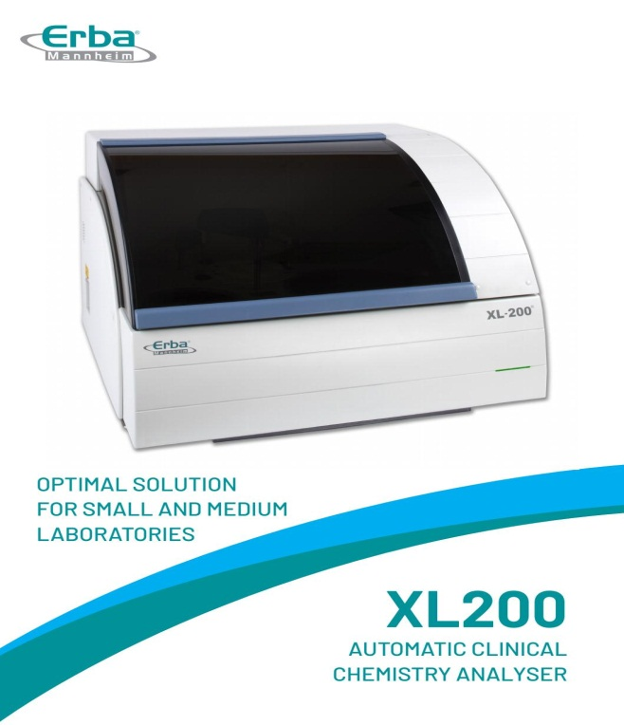

TT | TÊN HÀNG HÓA | Số  lượng | Đơngiá  USD | Thành tiền  USD
01 | Máy xét nghiệm sinh hóa tự động  Model: XL 200  Công suất: 200 Test sinh hóa/giờ  Hãng sản xuất: Transasia Bio – Medicals Ltd  ( trực thuộc tập đoàn Erba Mannheim-Đức)  Xuất sứ: Ấn Độ.  Sản xuất năm: 2018 về sau  Máy mới 100%  * Cấu hình chính gồm  Máy chính: (Không gồm điện giải)  - Khay bệnh phẩm: 01 cái  - Khay thuốc thử: 01 cái  - Nắp khay thuốc thử: 01 cái  - Cốc đựng mẫu: 250 cái  - Dung dich rửa XL Wash : 04 chai  - Cable nguồn: 01 cái  - USB cable: 01  - Cuvette phản ứng thủy tinh: 45 cái  - Lọ đựng thuốc thử: 01 bộ  - Can 20 lít 02 cái kèm sensor mức nước  - Can 10 lít 02 cái kèm sensor mức nước  - Software for Computer and XL 200 01 đĩa  - Sách hướng dẫn sử dụng tiếng Anh: 01 quyển.  -Tài liệu hướng dẫn sử dụng tiếng Việt : 01 quyển | 01 Bộ | 19.300 | 19.300

Các điều khoản chung:
- Chất lượng: Thiết bị mới 100%
- Năm sản xuất: 2018 trở về sau.
- Thời hạn giao hàng: trong vòng 50 đến 60 ngày làm việc kể từ ngày ký hợp đồng và sau khi nhận được tiền đặt cọc từ quý khách hàng.
- Sô tiền đặt cọc : 50% giá trị máy
- Bảo hành: 12 tháng. Hỗ trợ kỹ thuật sau bảo hành hoàn toàn miễn phí.
- Hướng dẫn sử dụng: Công ty chi trả 100% chi phí.
- Địa điểm giao hàng, lắp đặt: Tại nơi khách hàng yêu cầu.
- Hình thức thanh toán: Tiền mặt hoặc chuyển khoản.
Bản chào giá có giá trị: 01 tháng kể từ ngày phát hành.
* Chúng tôi cam kết “Máy xét nghiệm sinh hóa tự động Model XL200 hãng Erba Đức ” có chất lượng cao, độ chính xác cao, công nghệ tiên tiến nhất hiện nay và được Bộ Y Tế cho phép nhập khẩu và phân phối đầy đủ CO,CQ Tờ khai hải quan.

Rất mong nhận được sự hợp tác của Quý vị !

CÔNG TY TNHH TM DV VÀ TRANG TBYT PHÚ AN

